Проект «Doodle Jump»
Автор: Масальский Леонид Станиславович

Doodle Jump – это компьютерная игра, главная цель которой – помочь персонажу (Дудлеру) добраться как можно выше, используя разнообразные платформы, и набрать как можно больше звезд. При этом, в зависимости от количества пройденных уровней составляется турнирная таблица лучших игроков. Персонаж управляется клавишами «влево» и «вправо» (стрелками).

Цель

Данный проект создан в первую очередь для развлечения пользователя. Также он позволяет повысить внимательность и концентрацию, чтобы уследить за персонажем и траекторией его движения. Особой мыслительной нагрузки в игре нет – поэтому ее можно использовать, например, как антистресс.

Использованные технологии

Так как в программе используется множество объектов, было создано большое количество классов: PasswordWindow (окно инициализации), Button (класс кнопки для окна pygame), Hero (класс персонажа), классы платформ: Platf (родительский класс), Stand (класс стандартной платформы), Breaking (класс ломающейся платформы), Moving (класс двигающейся платформы), Spring (класс платформы с пружиной), Snow (класс снежной платформы).
Для создания были использованы следующие библиотеки: sys, PyQt5, pygame, random, os.

Особенности

- Основным принципом реализации было деление платформ на 3 группы (нижняя, средняя, верхняя). Когда персонаж наступает на платформу, она становится нижней и так далее. При этом платформы имеют разный дизайн и необычные свойства (исчезают и т.д.)
- Сами платформы генерируются случайным образом, однако при повышении уровня повышается количество возможных платформ, то есть появляются более сложные.
- Игра имеет звуковое сопровождение – то есть при контакте персонажа с платформой проигрывается некоторый звук (в зависимости от вида платформы).
- В игре имеются стартовое окно и экран смерти
- Для сохранения результатов используется система логинов и паролей, состоящая из окна формы и набора файлов, хранящих личные данные.
- В игре имеется таблица лучших результатов

Скриншоты игры

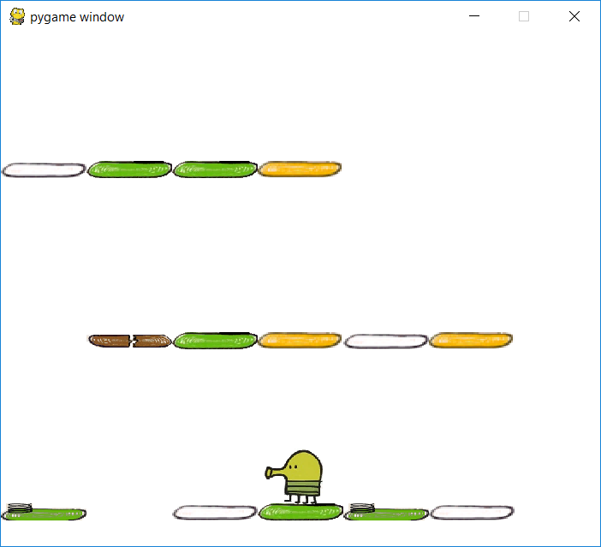

Экран игры с различными платформами

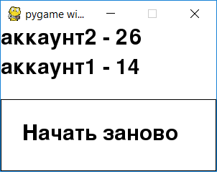

Экран таблицы результатов

